Дата: 09.03.2023 Урок: фізична культура Клас: 4-А

Тема. Організаційні вправи, загальнорозвивальні вправи. Різновиди ходьби та бігу. Вправи з великим м'ячем: елементи баскетболу (тримання, передачі м'яча, ведення м'яча). Рухлива гра «Танцювальна фігура, замри!»

КОНСПЕКТ УРОКУ

1. Правила безпеки під час самостійних занять спортом в домашніх умовах.

https://www.youtube.com/watch?v=Gl04yaXfpLo

- Організаційні вправи. Загально-розвивальні вправи.
- Виконай вправи за посиланням

https://www.youtube.com/watch?v=DT4vKonsA7A

- Різновиди ходьби та бігу.

https://www.youtube.com/watch?v=OO-_a_qHkSw

- Основні правила гри баскетбол.

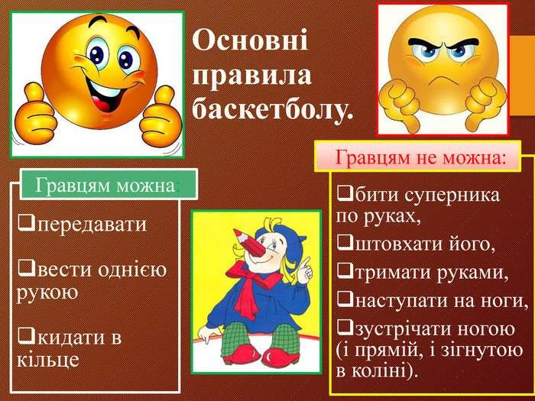
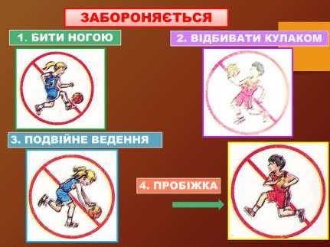

- Вправи з великим м'ячем: елементи баскетболу: (тримання, передачі м'яча, ведення м'яча).

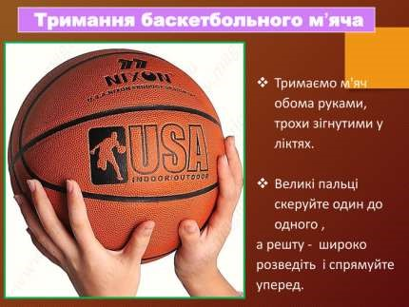
- Рухлива гра «Танцювальна фігура, замри!»
„Танцювальна фігура, замри!“
Кількість гравців: будь - яка. Ведучий стоїть спиною до гравців і вимовляє слова:
„Весело ляскаємо - раз.
Здорово стрибаємо - два.
Крутимся, крутимся - три.
Танцювальна фігура замри“.
Гравці в цей час плескають у долоні, стрибають, кружляють, а потім завмирають на місці в танцювальній позі. Ведучий повертається і вибирає на своє місце того, чия танцювальна фігура йому сподобалася.
Другий варіант: замість слів ведучого звучить музика - діти танцюють.
Музика переривається, ведучий обирає нового ведучого.

